**Комбіноване заняття для старших дошкільників**

**«Сміливий човник»**

**(конструювання з паперу, художня література)**

**(за мотивами вірша Т.Г.Шевченка «Вітер з гаєм розмовляє»)**

**Програмовий зміст**

Вчити дітей робити паперовий човник шляхом складання паперу в різних напрямках, суміщаючи сторони й кути; чітко роблячи лінії згину з прямокутного аркуша паперу. Продовжувати знайомити дітей із творами Тараса Григоровича Шевченка; вправляти у вмінні виділяти головну думку вірша, висловлювати своє ставлення до прослуханого; збагачувати мовлення дітей за допомогою художнього слова. Розвивати пам’ять, увагу, дрібну моторику пальців рук, образну уяву, мислення, творчість. Формувати самостійність, акуратність під час роботи з папером. Виховувати любов до української поезії та української мови.

**Матеріал:**  портрет Т.Г.Шевченка, коректурна таблиця з картками на тему «Творчість Т.Г.Шевченка», аудіозапис пісні «Вітер з гаєм розмовляє» на слова вірша Т.Г.Шевченка у виконанні етно-гурту «Ойкумена» (м. Львів), зразки човників, папір прямокутної форми для кожної дитини; фонограма весняних мелодій. **Хід заняття**

**Організація дітей.**

Вихователь організовує дітей навколо себе.

**Бесіда** *(актуалізація знань дітей)*

*Орієнтовні запитання вихователя:*

* Упродовж року ми познайомилися із багатьма жанрами художньої літератури. Які жанри ви знаєте?
* Хто складає вірші?
* Чи пам’ятаєте ви їхніх авторів? (Грицько Бойко, Наталя Забіла, Катерина Перелісна і т.д.)

**Мотивація. Робота з коректурною таблицею**

*Вихователь:*

* Сьогодні ми продовжимо знайомство з поезією Т.Г.Шевченка. Пригадаймо, які вірші Т.Г.Шевченка ви вже знаєте? ( «Зацвіла в долині червона калина», «Встала весна», «Тече вода з-під явора», «Садок вишневий коло хати»). Знайдіть їх на таблиці-чарівниці. ( Розгляд зображень до віршів).
* Знайдіть, яка картинка розміщена у нижньому рядку перша зліва? (човен)
* А чому вона тут, як ви гадаєте?
* Ви знаєте такий вірш Т.Г.Шевченка, де розповідається про човен?

**Знайомство з художнім твором**

*Вихователь читає уривок вірша Т.Г.Шевченка «Вітер з гаєм розмовляє»:*

*Вітер з гаєм розмовляє,*

*Шепче з осокою,*

*Пливе човен по Дунаю*

*Один за водою.*

*Пливе човен, води повен,*

*Ніхто не спиняє,*

*Кому спинить — рибалоньки*

*На світі немає.*

*Поплив човен в синє море,*

*А воно заграло,*

*Погралися гори-хвилі —*

*І скіпок не стало.*

**Показ ілюстрацій до вірша, бесіда за його змістом**

*Орієнтовні запитання вихователя:*

- Вам сподобався вірш?

- Яку картину ви собі уявили?

- З ким розмовляє вітер? Як зобразив поет у вірші човен? Куди пливе човен? Як описується море, хвилі? Як ви розумієте слово «заграло», «гори-хвилі», «скіпки»?

- Який настрій передав Кобзар у вірші?

- Справді цей вірш такий сумний, і в той же час красивий. Кобзар влучно описав силу бурі на морі.

- Що сталося з човном?

**Слухання пісні «Вітер з гаєм розмовляє»**

**Мотивація до конструювання**

*Вихователь :*

- Діти, а чи хочете ви відновити човен?

- Ми зможемо виготовити човника власноруч. Тільки наш човник буде паперовий.

- Як ми його назвемо? (ненав’язливо підводить до назви «Сміливий»). **Розгляд зразка**

Вихователь пропонує дітям розглянути зразки різнокольорових паперових човників, та читає вірш: Пливе, пливе річкою зовсім новий Саморобний човник мій паперовий. Я очей із човника не спускаю, Я іду по берегу і співаю: - Пливи, пливи, човнику, за водою, Подружи із хвилею голубою.

**Показ послідовності виконання роботи**

*Орієнтовний словесний супровід:*

* Наш човник ми будемо виготовляти із прямокутного аркуша паперу. Роботу виконуватимемо послідовно:

1. Зігнемо прямокутний аркуш навпіл, покладемо його перед собою лінією згину догори. 2. Два верхніх кути зігнемо по середній лінії. 3. Смужку, що утворилася внизу, загнемо нагору. 4. Перевернемо виріб і загнемо смужку з іншого боку. Частини смужки, що виходять за межі трикутника, загнемо всередину. 5. Вигнемо трикутник так, щоб його протилежні кути з’єдналися, створивши квадрат. 6. Покладемо квадрат перед собою та відігнемо до середньої лінії нижній кут так, щоб він з’єднався з верхнім кутом квадрата. 7. Перевернемо виріб і зробимо теж саме. 8. Обережно потягнемо в сторони обидва кінці так, щоб по центру утворився трикутник. - Можна взяти паличку, увіткнути її в трикутник, прилаштувати вітрило та прапорець. У нас вийде вітрильник.

**Закріплення виконання роботи за схемою**

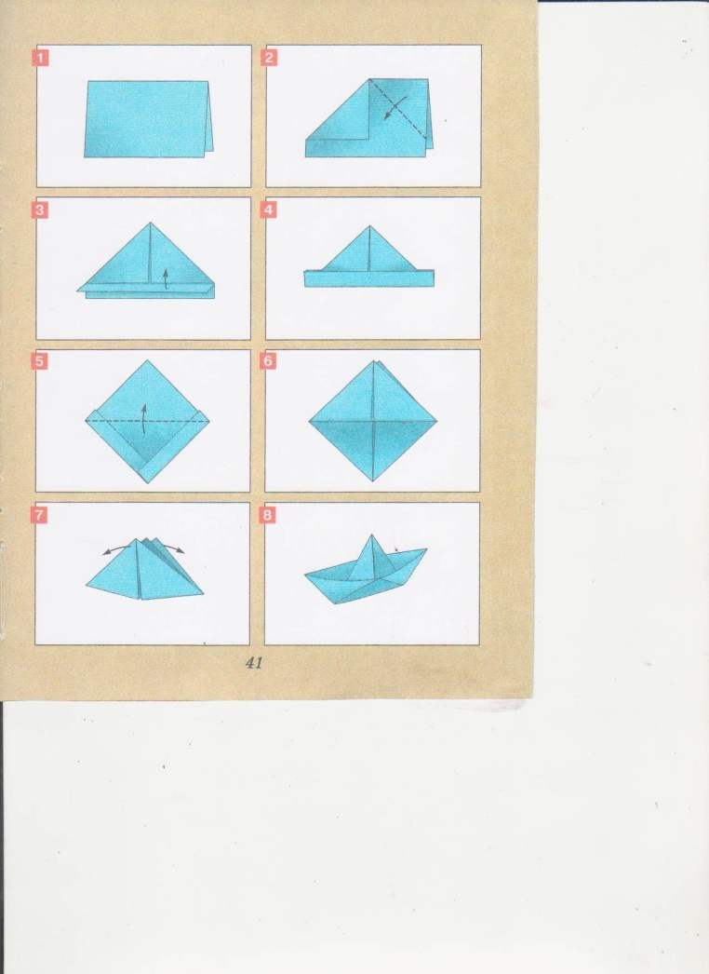

*Пальчикова гімнастика*

«Човник»

Ми на човнику гойдались, Раз – угору, раз – униз. Ми під мостом пропливали, Покатались – зупинись!

( Вигнуті долоні тильним боком уверх розхитуються, потім перевертаються долонями догори і, нарешті, спокійно кладуться на стіл).

**Конструювання човника дітьми**

**Підсумок заняття**

*Орієнтовні запитання вихователя:*

- Як називається вірш, який ви сьогодні слухали?

- Хто написав?

- Кажуть ще, що вірші Т.Г. Шевченка від початку до кінця написані любов’ю. Ви згодні з цим?

- Я помітила, що кожен ваш човник зроблений з великою старанністю та любов’ю.

- А чий човник сподобався вам найбільше? Чому?

- Який характер має ваш човник?

- Як можна гратися човниками?

- Весняні струмочки стануть справжнім випробуванням для ваших сміливих човників.

**СПИСОК ВИКОРИСТАНИХ ДЖЕРЕЛ:**

**Література:**

* Базовий компонент дошкільної освіти. / Науковий керівник: А.М.Богуш. Авт. кол-в: Богуш А.М., Бєлєнька Г.В., Богініч О.Л. та ін. //Вихователь-методист дошкільного закладу (спецвипуск). – К. – 2012.- С. 3 – 30.
* Дитина: Програма виховання і навчання дітей від двох до семи років / наук. кер. проекту: О. В. Огнев’юк, К. І. Волинець; наук. кер. програмою: О. В. Проскура, Л. П. Кочина та ін. / Мін. осв. і наук., мол. та спорту України, Головн. упр. осв. і наук. викон. орг. Київміськради (КМДА), Київ. ун-т ім. Б. Грінченка. – 3-є вид., доопр. та доп. – Київ. Ун-т ім. Б.Грінченка, 2012. – 492с.
* Крутій К. Л., Кулинич О. П., Погрібняк Н. В. Конспекти занять із художньо – мовленнєвої діяльності дітей старшого дошкільного віку. – Запоріжжя: ТОВ «Ліпс» ЛТД, 2012. - 200с
* Рібцун О.Г. Навчайся разом з нами робити ори гамі. – К. : Літера ЛТД, 2011. – 64 с.
* Шевченко Т.Г. «Кобзар». Літературно – художнє видання./ Гончар О.,Кодацка Л. та ін.; За ред. Л. Домбровська.К.: Дніпро, 1989. – 541с.
* Рубальська Н.Слухаємо музику весни. Інтегроване заняття для старших дошкільнят. // Дошкільне виховання №4, 2012. – 37 - 38 С.

**Інтернет-ресурси:**

* <http://get-tune.net/?a=music>